RICARDO DAVID PACHECO MARIN
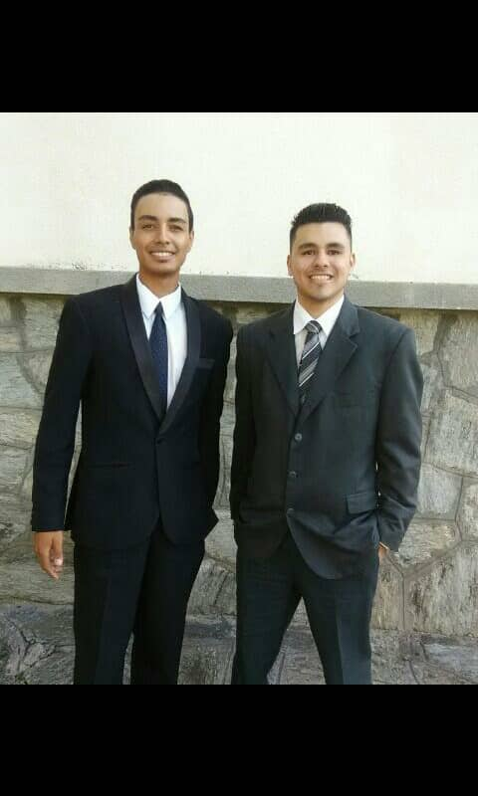
Nombre completo: Ricardo David Pacheco Marín
CI: 26.409.253
Direccion: Autopista Regional del Centro, Km 15 Sector los bucares, Casa N° 20, Hoyo de la Puerta, Municipio Baruta, Estado Miranda
Telf: 0212-368-87-88 / 0424-236-80-34

Fecha de nacimiento: 05 de Febrero de 1998 Edad 21

Estado Civil: Soltero
Nacionalidad: Venezolana
E-mail: ricardopacheco165@gmail.com

Objetivo
Soy una persona dinámica, proactiva, con facilidad para trabajar en equipo, interactuar con facilidad, como también para el trabajo bajo presión, responsable para las elaboraciones de cualquier actividad asignada y con un alto nivel de adaptación inmediata. Disponibilidad inmediata

Cursos Académicos:

Academia Americana:
Titulo obtenido
Asistente Contable, Duración 128 Horas

T.T.A Training Adiestramiento
Titilo Obtenido
Técnicas Aduaneras, Duración 24 Horas

T.T.A Training Adiestramiento
Titilo Obtenido
Gestión de Exportaciones, Duración 24 Horas

Experiencias Laborales

Pasantías: Bolivariana De Puertos (Bolipuerto )
Duración 2 meses y medio

Inversiones y construcciones Alentejo
Cargo: Receptor y Chequeador
Duración 8 meses

Internacional Cargo 1838 C.A
Cargo Analista de Tráfico Y operaciones
Duración, desde el 02/05 – Actualmente

Estudios Realizados

Secundaria: Liceo Rafael Rangel
Titulo Obtenido: Bachiller en Ciencias

Universidad: T.S.U en Administración de Aduanas, CUAM, Colegio Universitario De Administración y Mercadeo

Referencias Personales

Rafael Rodriguez CI 5.073.085 Teléfono 0416-025-71-89
Carlos Marin CI 6.173.476 Teléfono 0412-932-43-78
Zaida Castro CI 6.293.384 Teléfono 0416-420-16-81

